프로젝트명: 딥러닝 모델을 이용한 레고 매뉴얼 생성

기능설계서

(요구기능명: LEGO-AI-MANUAL)

(요구기능 ID: LEGO_01)
문서번호:
Version 0.1

개정 이력

제. 개정내역
버전 | 승인일자 | 개요 | 작성자
0.1 | 2023.04.30 | 초판 배포 | AImport 팀

배포이력
버전 | 배포일자 | 배포처
0.1 | 2023.04.30 | 동국대학교 컴퓨터공학전공 컴퓨터공학종합설계 AImport 팀

검토이력
버전 | 검토일자 | 검토방법 | 검토자
0.1 | 2023.04.30 | 팀원 간 회의 | AImport 팀(강동희, 김철희, 이승현)

목 차

1. 요구기능 설명 3
1.1. 주요 상세기능 설명 3
1.2. 요구기능 동작 절차 4
1.3. 동작 규칙 4
1.4. 가정(Assumptions) 5
2. 주요 상세기능 #1 6
2.1. 기능 설계 6
2.2. 요소 설계 8
3. 주요 상세기능 #2(UI/UX) 11
3.1. UI 설계 11
3.1.1. 입력 UI 11
3.1.2. 출력 결과 12
4. 기타사항 14

- 요구기능 설명
- 요구기능 명: LEGO-AI-MANUAL
- 해당 프로젝트가 제공하는 주요 기능은 사용자로부터 이미지를 받아 레고 메뉴얼을 만드는 것이다.
- 동작 원리: 사용자가 입력한 이미지를 전처리 한 후, 미리 학습한 모델에 전달하고 결과물로 조립 설명서를 생성한다.
- 동작 조건
  - 사용자는 이미지를 입력해야 한다.
  - 모델을 사전에 구현하고, 학습해야 한다.
- 주요 처리 대상: 사용자가 입력한, 조립 설명서를 생성하고자 하는 3D 객체 이미지
- 처리 결과: 레고로 입력한 이미지와 유사한 구조물을 조립할 수 있도록 조립 설명서가 생성된다.

주요 상세기능 설명
- 이미지 입력
  - ID: LEGO_011
  - 정의: 사용자가 이미지를 입력한다.
  - 상세 설명: 조립 설명서를 생성하고 싶은 3D 객체 이미지를 입력한다. 이때, 이미지는 생성하기 위한 제약 조건을 가진다.

- 이미지 전처리 및 모델에 입력
  - ID: LEGO_012
  - 정의: 매뉴얼을 생성하기 위해 이미지를 처리한다.
  - 상세 설명: 입력 받은 이미지를 모델에 전달하기 전, 모델에서 이미지 처리를 용이하기 위해 이미지를 전처리하고, 모델에 전달하여 모델에서 조립 과정과 조립 완성품을 추론한다.

- 조립 설명서 생성
  - ID: LEGO_013
  - 정의: 조립 설명서를 생성한다.
  - 상세 설명: 입력한 이미지를 모델에 입력하고, 모델에서 조립 과정과 조립 완성품을 추론한 후, 이를 활용하여 결과물로 조립 설명서를 생성하게 된다.

요구기능 동작 절차
요구기능은 다음과 같은 단계를 수행한다
- 이미지 입력
- 이미지 전처리 및 모델에 입력
- 조립 설명서 생성

단계의 상세내용은 다음과 같다.
- 이미지 입력
  - 사용자가 레고로 조립하고 싶은 3D 객체 이미지를 입력한다.

- 이미지 전처리 및 모델에 입력
  - 모델에 이미지를 전달하기 전에, 모델에서 이미지를 효율적으로 처리할 수 있도록 이미지 전처리
  - 모델이 이미지를 받아 조립 과정과 조립 완성품을 추론

- 조립 설명서 생성
  - 모델에서 조립 과정과 조립 완성품을 추론하고, 이를 활용하여 조립 설명서를 생성

동작 규칙
기능 실행을 위한 동작 규칙은 다음과 같다

        - 이미지를 최소 한 장, 최대 6장 입력
    - 모델에서 조립 완성품을 추론할 때 정확성을 늘리기 위해 원한다면 이미지를 여러 장 입력할 수 있도록 함.
    - 이미지를 지나치게 많이 입력 받을 경우 복잡성 증가 우려로 인해 6장으로 제한

        - 이미지 크기 제한
    - 이미지의 최대 해상도는 1280 pixel * 720 pixel
    - 만약 이 해상도 제한을 넘는다면 경고 메시지 출력 및 모델에 전달하기 전 제한 조건을 추가해 이미지 전처리

        - 이미지 파일 입력
    - 이미지 파일이 아닌 파일을 입력한 경우 프로그램 작동 불가

가정(Assumptions)
- 조립 설명서에서 사용하는 레고 부품들은 일반인들에게 상용화된 부품만 사용한다.
- 모델의 추론에 영향을 줄 만큼의 노이즈가 이미지에 존재하지 않는다.
- 이미지 파일 외 다른 파일은 입력하지 않는다.
- 주요 상세기능 #1

기능 설계
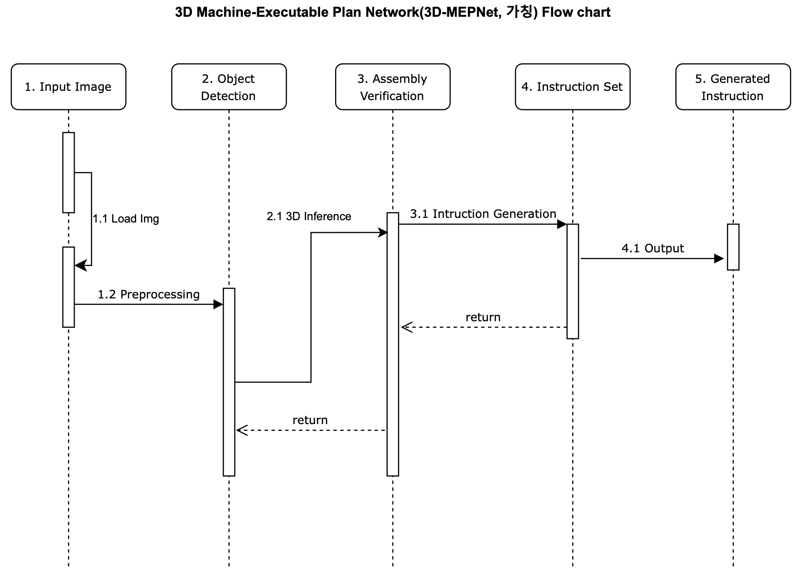
- Input Image: 조립 설명서를 생성하고자 하는 3D 객체의 이미지
1.1 Load Img
  - Attributes
    - 입력 이미지의 픽셀 데이터
  - Methods
    - Load image: 이미지 파일을 로드 하는 메서드

1.2 Preprocessing: 입력 이미지를 전처리하는 모듈
  - Attributes
    - Preprocessed image: 전처리된 이미지 데이터
  - Methods
    - Resize image: 이미지 크기를 조정하는 메서드
    - Normalize image: 이미지를 정규화 하는 메서드

- Object Detection: 입력 이미지에서 3D 객체를 탐지하는 모듈
  - Attributes
    - Detected object: 탐지된 객체 정보
  - Methods
    - Detect object: 객체를 탐지하는 메서드
2.1 3D Inference
  - Attributes
    - Inferred 3D model: 추론된 3D 모델 정보
  - Methods
    - Infer 3D model: 3D 모델을 추론하는 메서드

- Assembly Verification: 추론된 3D 모델이 조립 가능한지 검증하는 모듈
  - Attributes
    - Verification result: 조립 가능 여부 검토
  - Methods
    - Verify assembly: 모델 조립 가능 여부를 검증하는 메서드
3.1 Instruction Generation
  - Attributes
    - Generated instruction: 생성된 조립 설명서 정보
  - Methods
    - Generate instruction: 조립 설명서를 생성하는 메서드

- Instruction Set: 생성된 조립 설명서를 출력
4.1 Output
  - Attributes
    - Instruction output: 출력된 조립 설명서 정보
  - Methods
    - Print instruction: 조립 설명서를 출력하는 메서드

- Generated Instruction: 추론된 3D 바탕으로 조립 설명서를 생성

요소 설계
[3D-MEPNet]
- Class 1: 입력 이미지 전처리
속성
  - 이미지 크기: 입력 이미지의 크기를 정의한다.
  - 필터: 이미지 필터링에 사용되는 필터를 정의한다.
메소드
  - 이미지 크기 조정: 입력 이미지의 모델의 입력 크기와 일치하도록 조정한다.
  - 필터링: 이미지를 필터링하여 노이즈를 제거한다. (가우시안 필터, 미디언 필터 등)

- Class 2: 3D 모델 추론
속성
  - 모델 가중치: 3D 모델 생성을 위해 필요한 모델 가중치를 정의한다.
  - 구성 요소(Components): 3D 모델의 구성 요소를 정의한다. (부품 종류, 부품의 위치 크기 방향)
메소드
  - 객체 추론: 입력 이미지를 사용하여 3D 객체를 추론한다. 객체 검출 및 객체 분할을 수행하여 객체의 각 부분을 식별하고 결합한다.
  - 모델 생성: 추론된 객체의 각 부분을 기반으로 3D 모델을 생성한다. 메시 생성, 텍스처 매핑 등의 기술 사용
  - 모델 저장: 저장된 3D 모델을 저장한다. STL, OBJ 등의 파일 형식으로 저장

- Class 3: 모델 검증
속성
  - 테스트 데이터: 모델 검증을 위해 사용되는 테스트 데이터 정의
  - 평가 지표: 모델 검증 결과를 평가하기 위해 사용되는 지표 정의 (정확도, 정밀도, 재현율 등의 지표)
메소드
  - 테스트 수행: 모델이 테스트 데이터를 기반으로 추론을 수행하고, 결과를 평가한다.
  - 모델 개선: 모델 검증 결과를 바탕으로 모델의 성능을 개선한다. (하이퍼파라미터 최적화 등)

- Class 4: 조립 설명서 생성
속성
  - 조립 과정 데이터: 입력 이미지와 조립 과정을 연결하는 데이터 정의 (3D 객체의 부품 정보, 부품 간의 관계 정보, 부품의 조립 순서 정보)
메소드
  - 입력 이미지와 조립 과정 데이터를 기반으로 3D 객체의 조립 과정을 추론한다.
  - 객체 검출, 객체 인식, 관계 추론 등의 기술을 사용하여 3D 객체의 조립 과정을 파악

- Class 5: 조립 설명서 출력
속성
  - 출력 형식: 출력할 조립 설명서의 형식 정의 (IMG, PDF, LIC)
메소드
  - IMG/LIC/PDF 생성: 출력 형식에 맞게 이미지, PDF, LIC 형식으로 변환하여 출력한다.
  - LaTex, TeX 등의 문서 편집 언어 사용하여 생성
  - LIC 파일 형식은 레고 메뉴얼 생성 프로그램 LIC에서 프로젝트를 로드 할 수 있도록 만들어진 파일 형식으로, 해당 파일 형식을 이용해 사용자가 추가적으로 메뉴얼을 자유롭게 수정할 수 있도록 한다.
2.2.5 저장소(객체)
- 입력 이미지 저장소 입력 이미지는 일반적으로 로컬 디스크에 업로드 된 형태로 저장된다. 따라서 이미지 경로를 저장하는 변수나 데이터베이스에 이미지 정보를 저장하는 방식으로 구성
- 3D 모델 저장소 3D 모델은 obj, stl 등의 형식으로 저장된다. 이러한 3D 모델 파일을 저장하고 사용하기 위해 해당 파일을 저장하는 데이터베이스 존재
- 추론 결과 저장소 3D 모델과 조립 단계에 대한 정보를 포함한다. 추론 결과 정보를 저장하는 데이터베이스(경로)를 사용
- 조립 설명서 저장소 문서 파일 저장 최종적으로 추론한 조립 설명서에 대한 이미지 및 조립 단계를 구성하여 포맷에 맞게 저장한다.

- 주요 상세기능 #2(UI/UX)

UI 설계

입력 UI
- 입력 UI 구성
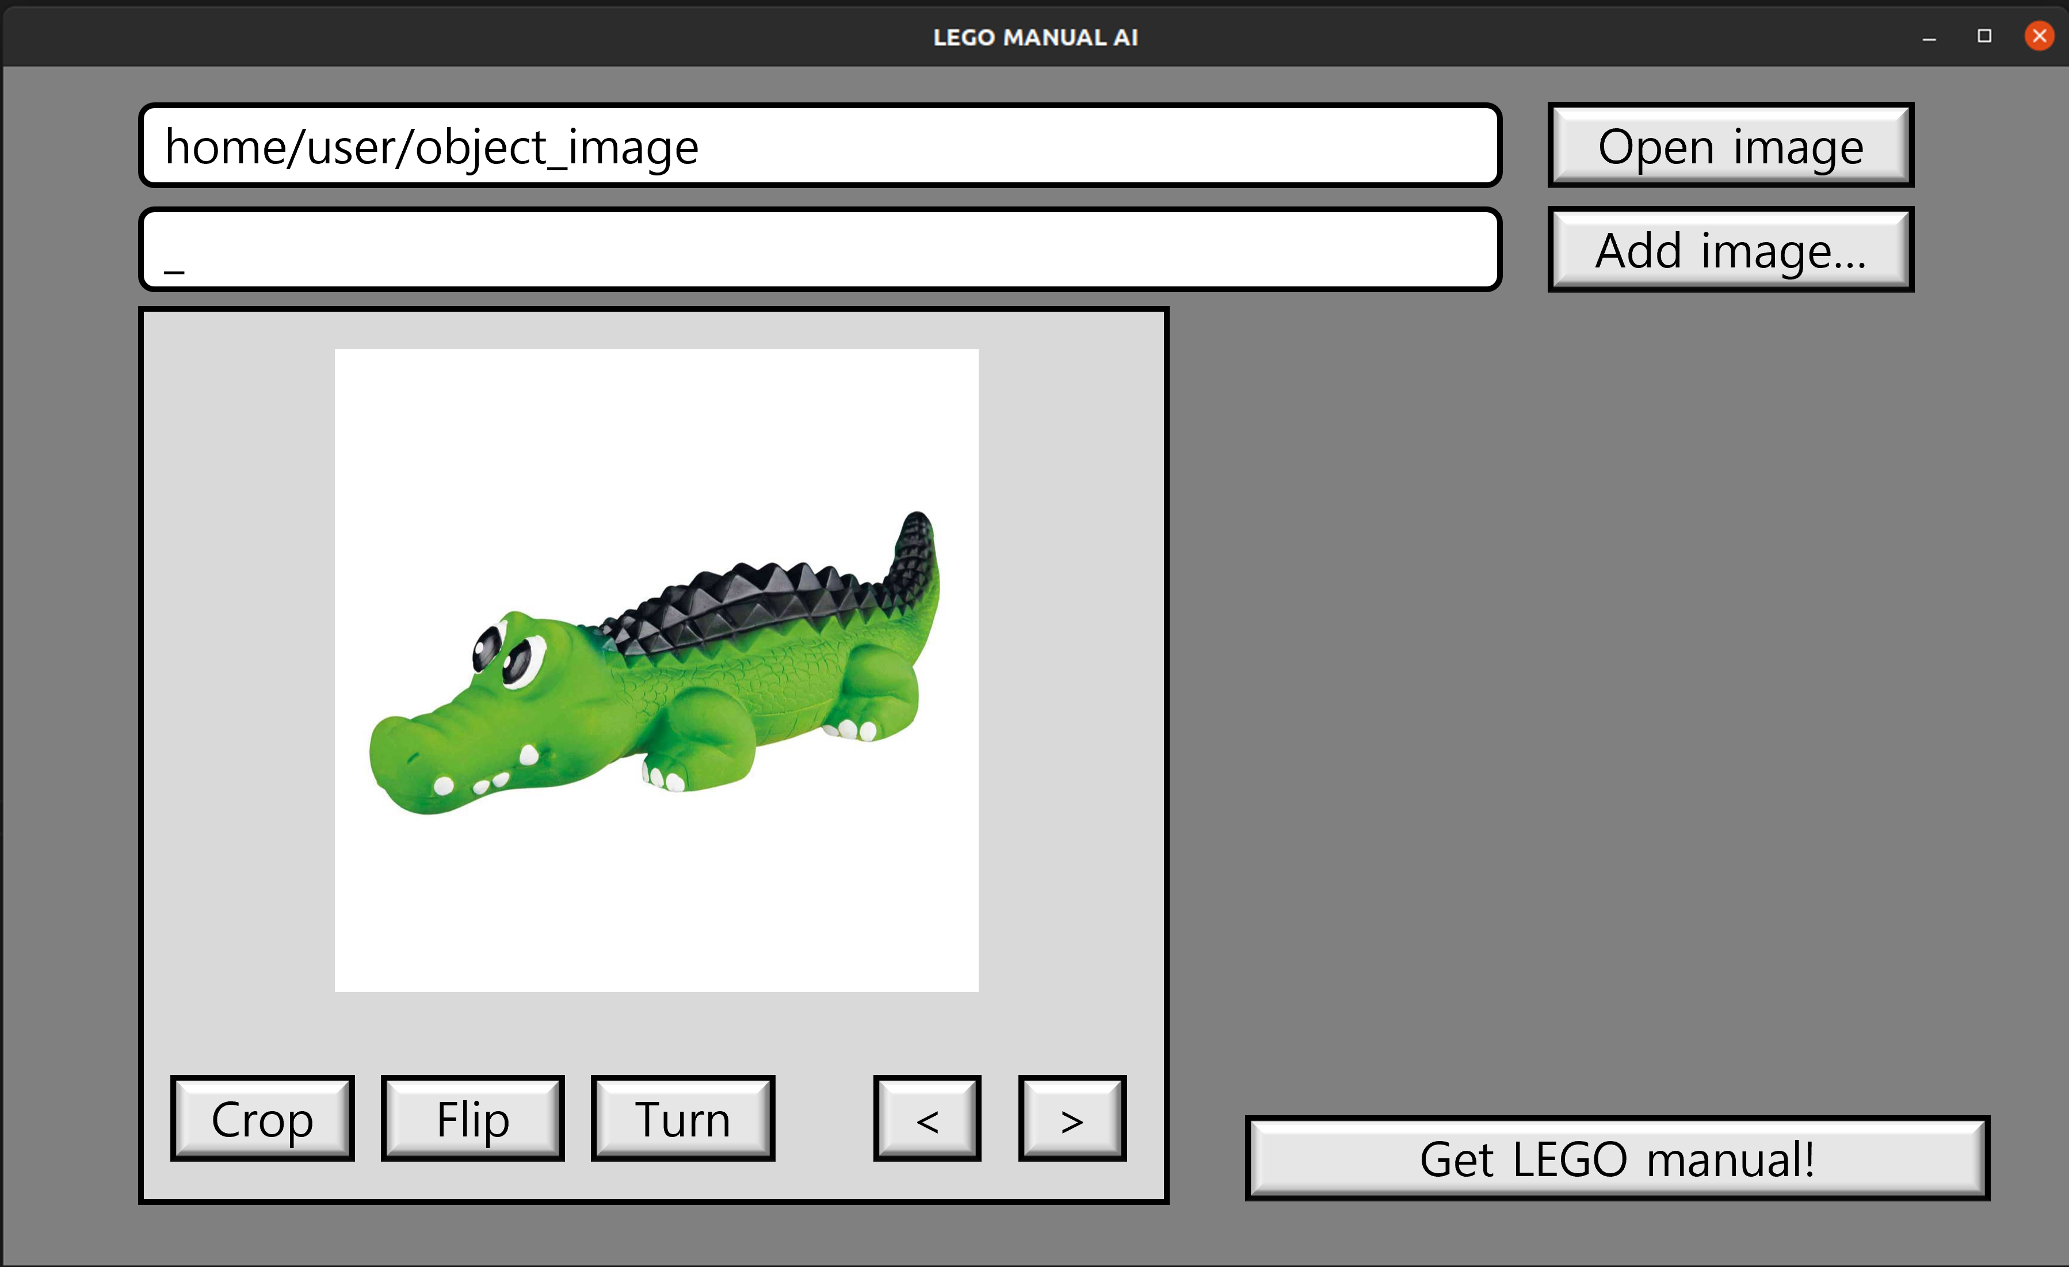

- 입력 UI 설명
  - 레고 메뉴얼을 생성할 이미지 선택화면은 입력 값으로 주어질 이미지를 선택하고 편집하는 화면이다.
  - 해당 화면에서는 입력 값으로 주어질 이미지를 입력 받아 화면에 사용자가 선택한 이미지를 출력한다.
  - 사용자가 원한다면 추가로 이미지를 최대 6개를 입력 받아 출력한다.
  - 이미지를 자르기, 뒤집기, 회전하기 등의 버튼을 두어 사용자가 간단히 사진을 편집할 수 있도록 한다.
  - 입력 값을 모두 설정하였다면 메뉴얼 생성 버튼을 두어 메뉴얼을 생성할 수 있도록 한다.

- 입력 값
  - JPG, PNG 형식으로 된 이미지 파일의 절대 경로, 입력 포맷은 ^\/(?:[^\/]+\/)[^\/]\.(jpg|png)$
  - 이미지 개수 (버튼으로 생성)
- 입력 UI 제약사항
  - JPG, PNG 형식 이외의 이미지는 로드 할 수 없도록 경고 메시지를 띄우거나 아예 선택할 수 없도록 한다.
  - 1280 pixel * 720 pixel 이상의 이미지 파일은 문제가 생길 수 있다는 경고 메시지를 띄운다.
  - 6개 이상의 이미지를 추가할 수 없도록 6개 이상부터는 추가 버튼이 비활성화 된다.
  - 이미지가 1개 이상 로드되지 않았을 때는 메뉴얼 생성 버튼이 비활성화 된다. 마찬가지로 사진 편집 버튼 또한 비활성화 된다.

출력 결과
- 출력 결과 구성
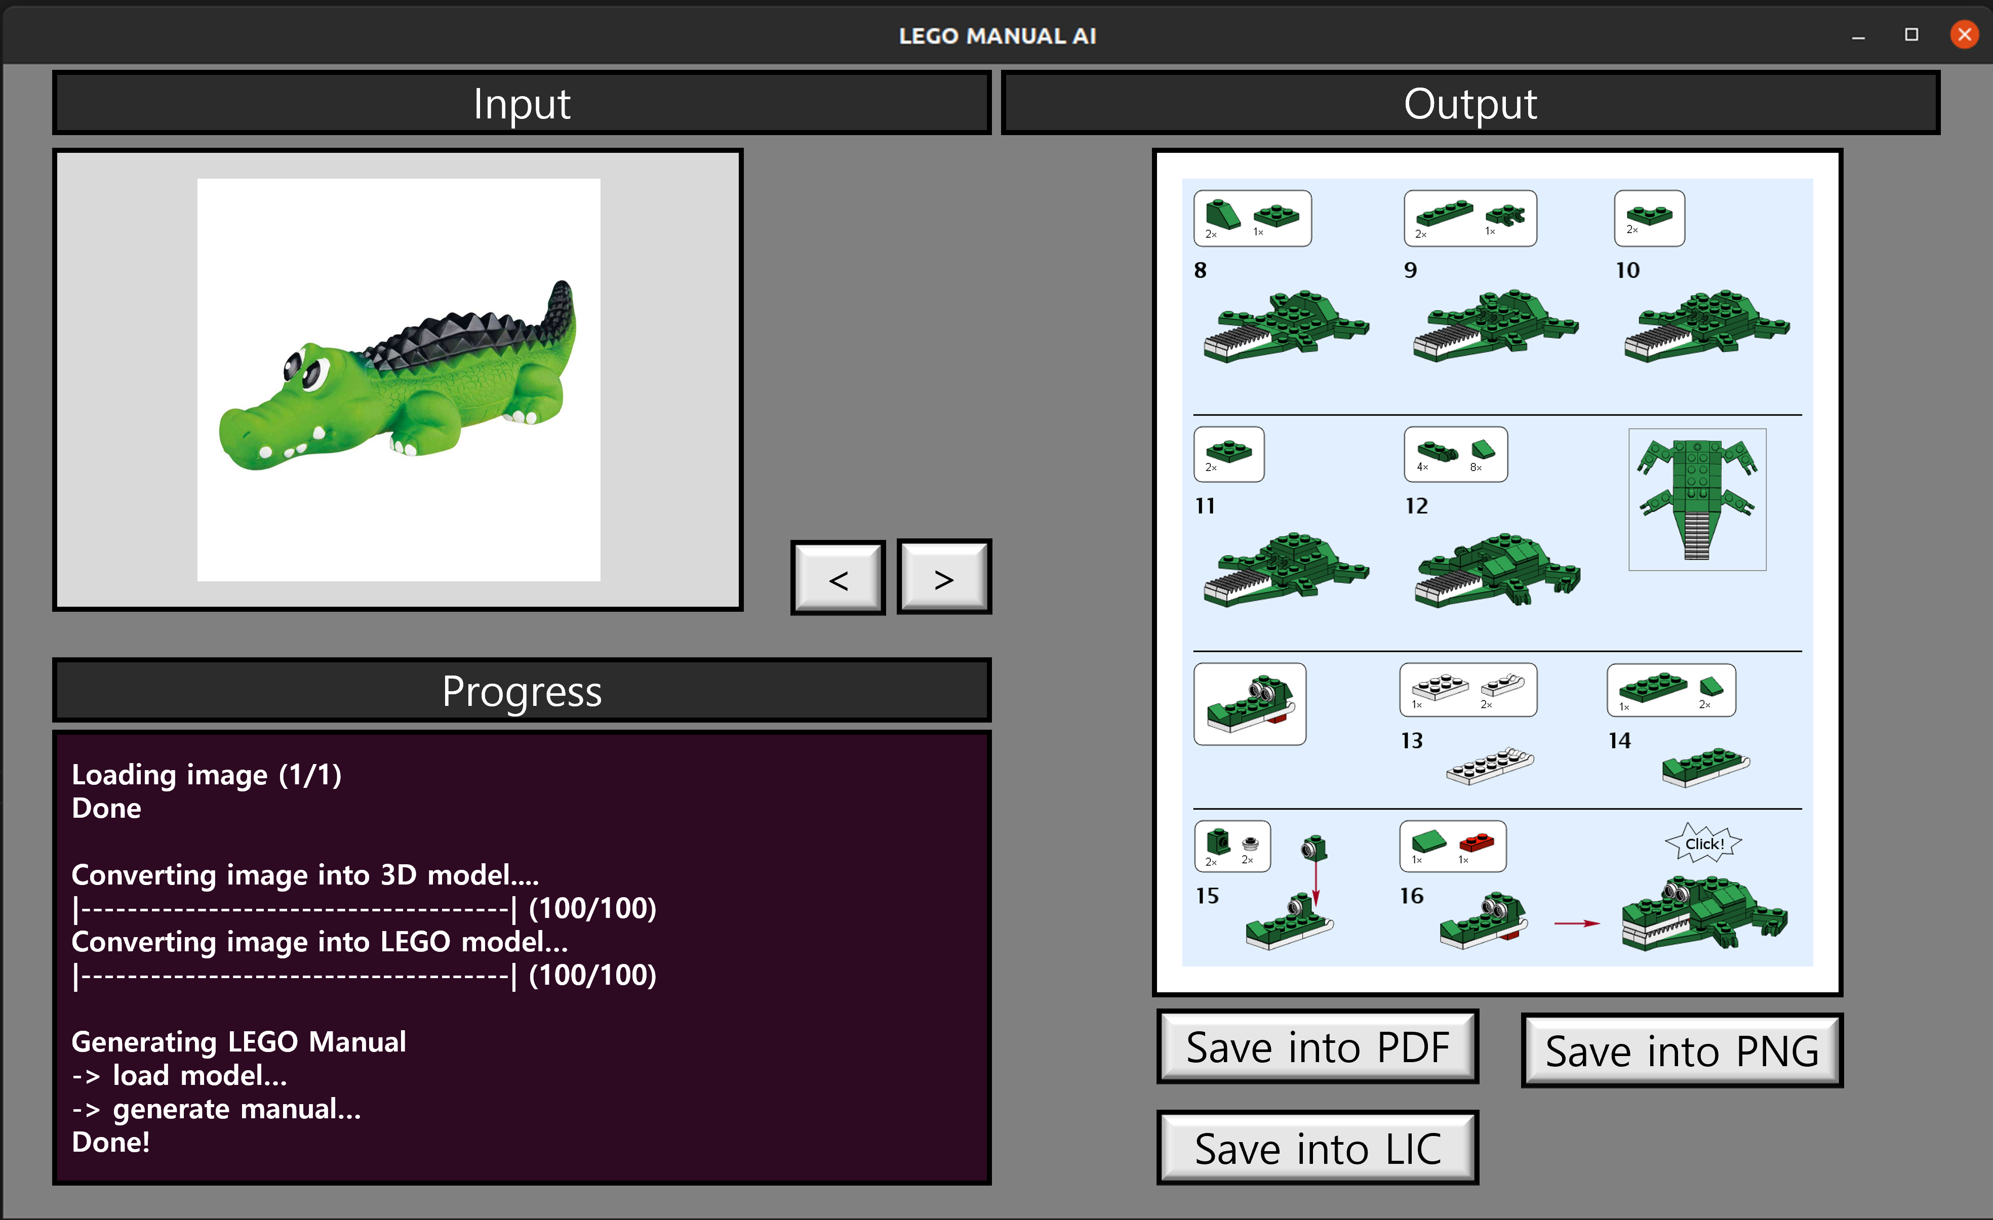

- 출력 결과 설명
  - 사용자가 로드 한 이미지를 보여주고, 이를 이용해 메뉴얼을 생성하는 과정을 보여주며, 마지막으로 완성된 메뉴얼의 이미지 파일을 사용자에게 보여주는 화면이다.

- Input window
  - 해당 윈도우에서는 사용자가 로드 한 이미지를 보여주며, 사용자가 원하는 대로 이미지가 로드되었는지 다시 한번 확인할 수 있도록 한다.
  - 해당 정보는 파이썬 라이브러리 OpenCV를 이용하여 출력한다.
- Progress window
  - 해당 윈도우에서는 현재 진행 중인 작업 사항을 보여주며, 어디까지 진행이 되고 있는지 사용자가 확인할 수 있다.
  - 해당 정보는 사용자에게 텍스트 형식으로 주어진다.
- Output window
  - 완성된 메뉴얼을 이미지 형태로 변환하여 창에 띄운다. 사용자는 완성된 이미지를 해당 창을 통해 확인할 수 있다.
  - 해당 정보는 파이썬 라이브러리 OpenCV를 이용하여 출력한다.
  - 완성된 결과물을 PDF, PNG, LIC 파일 형식으로 저장할 수 있는 버튼을 두어 사용자가 원하는 형식을 저장할 수 있도록 한다.
- 기타사항
- Reference 및 출처
  - 참고 문헌
    - Wang, R., Zhang, Y., Mao, J., Cheng, C. Y., & Wu, J. (2022, October). Translating a Visual LEGO Manual to a Machine-Executable Plan. In Computer Vision–ECCV 2022: 17th European Conference, Tel Aviv, Israel, October 23–27, 2022, Proceedings, Part XXXVII (pp. 677-694). Springer Nature Switzerland.
    - Anand Bhattead, Aysegul Dundar, Guilin Liu, Andrew Tao, Bryan Catanzaro, View Generalization for Single Image Textured 3D Models (10 Jun 2021)
  - 이미지
    - ‘DURABLE LATEX MULTI-TEXTURED CROCODILE TOY FOR DOGS - EXTRA SQUEAK!’, 2023-04-30, 2023-04-30, https://www.bettyandbutch.co.uk/products/latex-crocodile-dog-toy?variant=39606025388126
    - ‘Do any programs exist that allow you to build your own LEGO manuals?’, 2011-11-25, 2023-04-30, https://bricks.stackexchange.com/questions/12/do-any-programs-exist-that-allow-you-to-build-your-own-lego-manuals
  - 사이트
    - LIC archive code, https://code.google.com/archive/p/lic/
    - Web LIC, http://bugeyedmonkeys.com/lic/about/#getting-started
    - Web LIC GitHub, https://github.com/remig/web_lic
    - Flow Chat, https://diagrams.net

